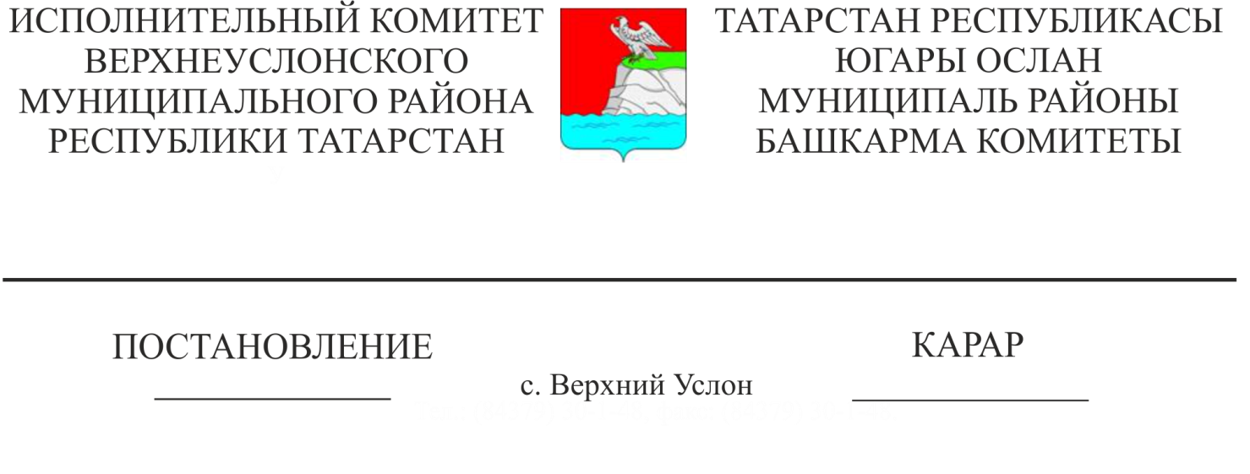

10.11.2016 1585

О проекте бюджета Верхнеуслонского муниципального района
на 2017 год и на плановый период 2018 и 2019 годов

В связи с обращением Финансово-бюджетной Палаты Верхнеуслонского муниципального района о рассмотрении проекта бюджета Верхнеуслонского муниципального района на 2017 год и на плановый период 2018 и 2019 годов, в соответствии со статьей 92 Устава Верхнеуслонского муниципального района, Исполнительный комитет Верхнеуслонского муниципального района Республики Татарстан ПОСТАНОВЛЯЕТ:
1. Одобрить проект решения «О бюджете Верхнеуслонского муниципального района на 2017 год и на плановый период 2018 и 2019 годов» и представляемые вместе с ним документы и материалы для рассмотрения на заседании Совета Верхнеуслонского муниципального района.
2. Внести на рассмотрение Совета района проект решения «О бюджете Верхнеуслонского муниципального района на 2017 год и на плановый период 2018 и 2019 годов».
3. Одобрить прогноз социально-экономического развития Верхнеуслонского муниципального района на 2017 год и на плановый период 2018 и 2019 годов.
4. Проект решения «О бюджете Верхнеуслонского муниципального района на 2017 год и на плановый период 2018 и 2019 годов» подлежит размещению на официальном сайте Верхнеуслонского муниципального района.

Руководитель  Исполнительного комитета | Л.С.Хакимзянов

